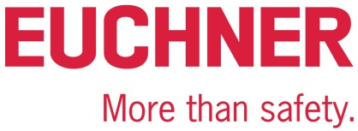

PRESSEINFORMATION
Leinfelden, Juni 2020

Rückblick Hannover Messe 2022

Erfolgreicher Messeverlauf und Besuch der Wirtschaftsministerin bei Euchner

Euchner zieht eine positive Bilanz der diesjährigen Hannover Messe. Nach zwei Jahren pandemiebedingter Pause erfreute sich das Unternehmen aus Leinfelden auf der weltweit größten Industrieplattform wieder über zahlreiche persönliche Kundengespräche, viele konkrete Projektanfragen sowie über hochrangigen Besuch aus der Politik: Zum Messeauftakt am 30. Mai 2022 besuchte Dr. Nicole Hoffmeister-Kraut, Ministerin für Wirtschaft, Arbeit und Wohnungsbau des Landes Baden-Württemberg bei einem Rundgang den Stand von Euchner. Sie informierte sich über innovative Sicherheitslösungen des Unternehmens und zeigte besonders von den zukunftsweisenden Produktneuheiten in Bezug auf Industrie 4.0 beeindruckt.
In ihrer offiziellen Erklärung lobte die Ministerin die Vielfalt und die Leistungsstärke der vielen innovativen Betriebe aus Baden-Württemberg: „Wie kaum eine andere Region in Europa geht Baden-Württemberg als Vorreiter in der Digitalisierung und Nachhaltigkeit voran. Diese Innovationskraft wird auf der Hannover Messe auch international sichtbar. Mit neuartigen Komponenten, Systemen und Lösungen stellen die baden-württembergischen Unternehmen in überzeugender Weise ihre Innovationskraft und Leistungsfähigkeit unter Beweis.“
Als international agierendes Unternehmen mit Stammsitz in Leinfelden, weltweit 20 Tochtergesellschaften sowie 22 Vertriebsbüros zählt Euchner zu den Innovationstreibern der industriellen Sicherheitstechnik und genießt mit seinen höchsten Qualitätsstandards weltweit einen ausgezeichneten Ruf.
Im Sinne des diesjährigen Leitthemas der Hannover Messe „Industrial Transformation“ präsentierte Euchner seine zukunftsweisende Sicherheitstechnik für die Fertigung auf Industrie 4.0-Niveau. Zudem feierte das Unternehmen Premiere von gleich zwei Produkten mit der neuen „FlexFunction“: den Sicherheitsschalter CTS und das sichere Schlüsselsystem CKS2. Die kompakte Zuhaltung CTS vereint dank des neuen „FlexFunction“-Konzepts verschiedene Funktionen in einem Gerät, die sonst nur in einzelnen Varianten zu finden sind. Das CKS2-System ermöglicht je nach Bedarf verschiedene Anwendungen, z. B. als Sperrsystem, Schlüsseltransfersystem oder Berechtigungssystem.
„Wir freuen uns, dass wir nach der Corona-Pause unsere Kunden und interessierte Besucher in Hannover wieder persönlich begrüßen durften,“ resümiert Geschäftsführer Stefan Euchner. Zwar kamen im Vergleich zu den Präsenz-Messen vor der Pandemie etwas weniger Standbesucher aus dem Ausland, dennoch bewertet Euchner den Verlauf der Messe als sehr erfolgreich: „Wir haben auch in diesem Jahr wieder eine frequentierte Messe mit sehr guten Gesprächen mit Bestands- und Neukunden erlebt. Wir können zahlreiche Anfragen und konkrete Projekte verbuchen.“ Zu den Besuchern gehörten internationalen Konzerne und mittelständische Firmen aus der Automobilbranche, dem Werkzeug- und Verpackungsmaschinenbau sowie der Lebensmittel- und Pharmaindustrie. Mit vielen Unternehmen verbindet Euchner eine jahrzehntelange Partnerschaft.

[Zeichen mit Leerzeichen 3.101]
EUCHNER – More than safety.

Bilder: Euchner GmbH + Co. KG

01-Euchner-HMI2022-Ministerin-Hoffmeister-Kraut
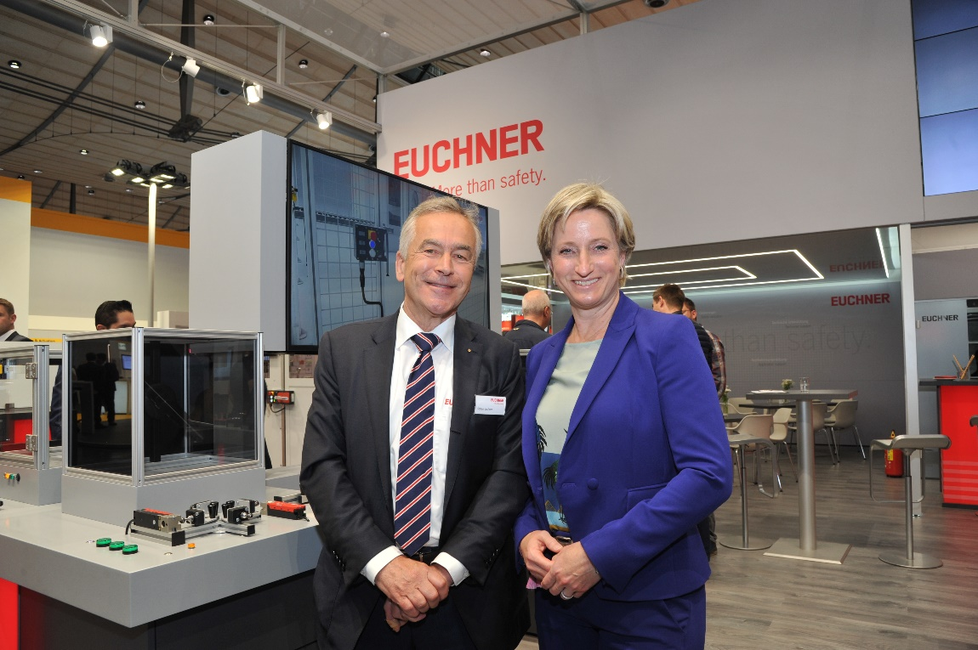
Hoher Besuch auf der Hannover Messe bei Euchner: Dr. Nicole Hoffmeister-Kraut, Ministerin für Wirtschaft, Arbeit und Wohnungsbau in Baden-Württemberg (rechts) mit Stefan Euchner, Geschäftsführer der Euchner GmbH + Co. KG

02-Euchner-HMI2022-Ministerin-Hoffmeister-Kraut
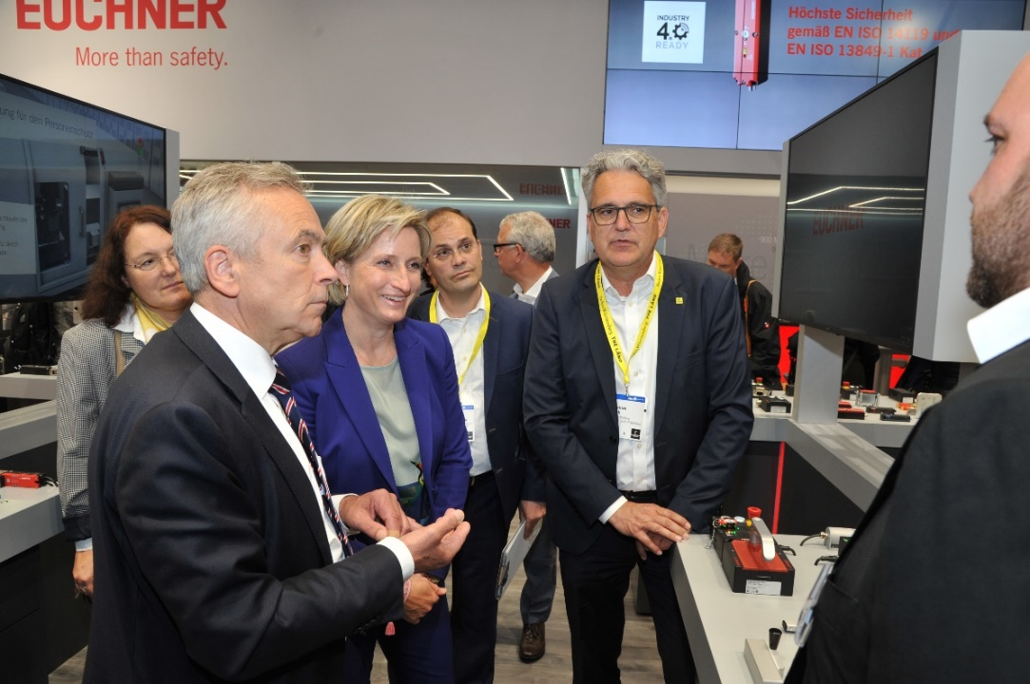
Wirtschaftsministerin Dr. Nicole Hoffmeister-Kraut (2.v.l.) und mit Geschäftsführer Stefan Euchner (1.v.l) am Stand der Euchner GmbH + Co. KG aus Leinfelden-Echterdingen

03-Euchner-HMI2022-Ministerin-Hoffmeister-Kraut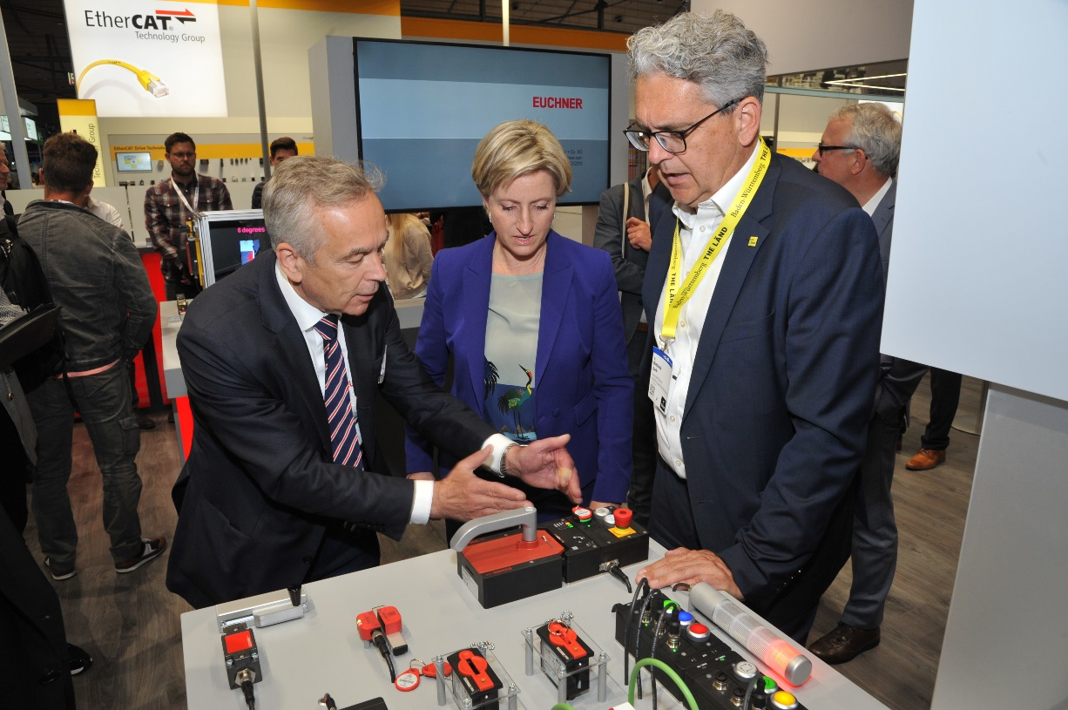
Wirtschaftsministerin Dr. Nicole Hoffmeister-Kraut informierte sich bei ihrem Rundgang über innovative Sicherheitslösungen von Euchner.

Über EUCHNER GmbH + Co. KG
Die EUCHNER GmbH + Co. KG in Leinfelden ist ein international tätiges Familienunternehmen mit weltweit über 900 Mitarbeitern. 20 Tochtergesellschaften, darunter zehn in Europa, vier in Asien und vier in Nord- und Südamerika, verteilen sich mit 22 Vertriebsbüros rund um den Erdball. Geschäftsführender Gesellschafter des Unternehmens ist Stefan Euchner. Seit mehr als 60 Jahren werden bei EUCHNER Schaltgeräte entwickelt. Diese finden ihren Einsatz hauptsächlich im Maschinenbau. Eine Spitzenstellung nimmt das Unternehmen im Bereich der Sicherheitstechnik ein. EUCHNER Sicherheitsschalter überwachen elektromechanisch und elektronisch zuverlässig die Stellung von Schutztüren von Maschinen und Anlagen.
Weitere Informationen rund um das Unternehmen finden Sie im Internet unter www.euchner.de

EUCHNER GmbH + Co. KG
Kohlhammerstraße 16
70771 Leinfelden-Echterdingen
Deutschland
Tel. +49 711 7597- 0
Fax +49 711 753316
www.euchner.de
info@euchner.de

Pressekontakt
Ariane Walther
Marketing / Corporate Communications
Tel. +49 711 7597- 163
Fax +49 711 7597- 385
press@euchner.de

Social Media

